

**PRESSE – INFORMATION 29. 01. 2018**

**Programm des Rudolstädter Altstadtfestes 2018 steht fest**

Die Beratungen des Festbüro-Teams zum Programm haben stattgefunden, die Verträge sind unterzeichnet, über die Höhepunkte des diesjährigen Rudolstädter Altstadtfestes kann also informiert werden. Am Wochenende vom 01. bis 03. Juni wird es für die Besucher aus dem Städtedreieck und darüber hinaus wieder ein abwechslungsreiches und selbstverständlich eintrittsfreies Programm geben. Die Abend-Konzerte auf der großen Marktbühne, alle Unterhaltungsangebote tagsüber sowie die aufwendige Logistik zur Absicherung dieser Großveranstaltung wären allerdings ohne die finanziellen Zuwendungen oder Sachleistungen einer Vielzahl von Sponsoren und Förderern nicht machbar. Inzwischen ist die Einwerbung von Sponsoren dazu auch angelaufen und jedem, der zum Gelingen des Stadtfestes beiträgt, stehen gestaffelte Möglichkeiten für die eigene Präsentation zur Verfügung.

Nach der Eröffnung ab 20:00 Uhr am Freitagabend beginnt die Party-Band NIGHTFEVER mit einen musikalischen Feuerwerk und perfekter Bühnenshow aus „Disko, Goove und Glamour“, hauptsächlich ein bunter Mix aus weltbekannten Songs der 70-er und 80-er Jahre.

Im Anschluss wird ein Urgestein der ost- und gesamtdeutschen Rockszene das Publikum begeistern. Der Ex-Puhdys-Gitarrist und Sänger Dieter „Quaster“ Hertrampf kommt zusammen mit mehreren Musiker-Freunden zum Konzert nach Rudolstadt. QUASTER & FRIENDS bringen nicht nur die altbekannten Ohrwürmer der Puhdys auf die Bühne sondern auch eigene Hits aus dem jahrzehntelangen Schaffen dieses Barden mit der unverwechselbaren Stimme. Danach kann bis zum Ende der ersten Konzert-Nacht wieder mit den Party-Hits der Gruppe NIGHTFEVER gefeiert werden.

Für das Tagesprogramm am Sonnabend haben sich das ASF-Team zusammen mit dem Veranstaltungsbüro Andreas Dornheim im Wesentlichen an die bewährten Rezepte gehalten. So gibt es, wie von den Gästen des Altstadtfestes immer wieder gewünscht, das Open Air-Konzert der Thüringer Symphoniker Saalfeld-Rudolstadt und die große Show des Thüringer Folkloretanzensembles Rudolstadt, ergänzt durch die beliebte Versteigungsaktion, einen Quiz mit Gewinnchancen auf attraktive Sachpreise, dem Markttreiben entlang des Boulevards und einigen kleineren Unterhaltungsangeboten für Bummler und Schaulustige. Nachmittags wird auch wieder die Gruppe SAMBA SECCO aus der Partnerstadt Bayreuth etwas für Augen und Ohren zu bieten haben.

Höhepunkt des Abends ist dann das Konzert von RAY WILSON & BAND. Wer kennt sie nicht – die großen Namen Phil Collins, Peter Gabriel in Verbindung mit GENESIS? Der erstklassige Sänger Ray Wilson hat einst ihre Nachfolge in dieser britischen Band angetreten und tourt nun mit den größten Genesis-Hits und Songs aus eigener Feder durch die Welt. Dass er samt Begleitband in Rudolstadt auftritt, ist sicher ein besonders spektakuläres Ereignis für alle Fans. Aber es geht an diesem Abend noch weiter mit bester musikalischer Unterhaltung, wenn anschließend der Sound von COLDPLAY zu hören ist. Mit einem detailgetreuen Bühnenauftritt der Original-Band wird GOLDRUSH – The COLDPLAY Tribute Show über Mitternacht hinaus das Publikum in Party-Stimmung auf dem Marktplatz verweilen lassen.

Wie seit nunmehr 13 Jahren beginnen dann am Sonntagvormittag Tänzerinnen und Tänzer, Gruppen und Ensembles, miteinander im Wettbewerb zu stehen und zugleich den Zuschauern ihre Leistungen zu präsentieren. Eine Fachjury wird die Darbietungen in den unterschiedlichen Startkategorien bewerten, bis ermittelt ist, wer den „Thüringer Löwen“ als Siegestrophäe mit nach Hause nehmen kann. Für die Besucher des Rudolstädter Altstadtfestes gehört die Tradition des OFFENEN TANZWETTBEWERBS auf jeden Fall mit zu den Höhepunkten.

Weitere Informationen zum Programm gibt es auch im Internet unter [www.altstadtfest-rudolstadt.de](http://www.altstadtfest-rudolstadt.de)

*Frank Michael Wagner*

*Öffentlichkeitsarbeit Team ASF*

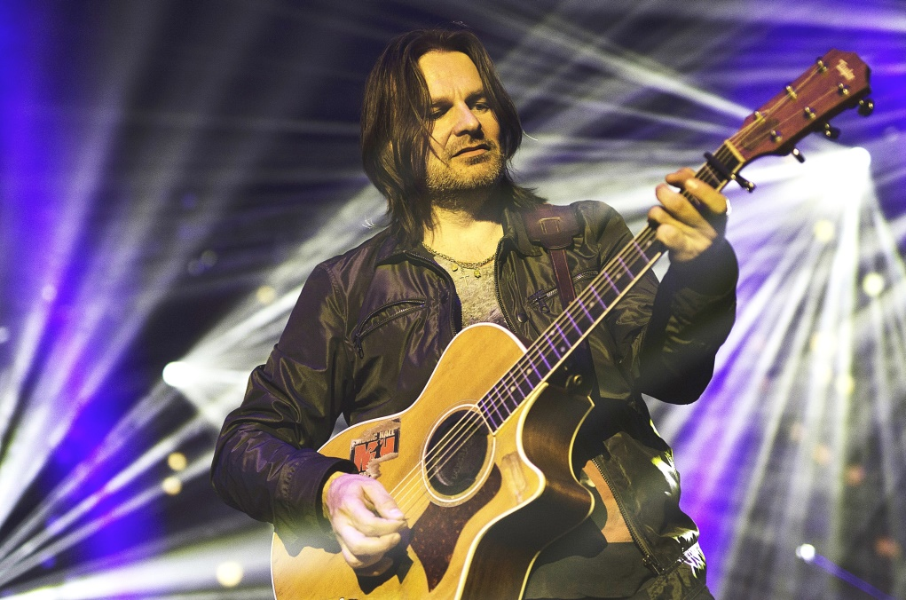

Foto (Justyna Szadkowska): Ray Wilson, ehemaliger Sänger von GENESIS, wird am Sonnabend mit

Band in Rudolstadt auftreten